型号：BK-FD10S（标准型）
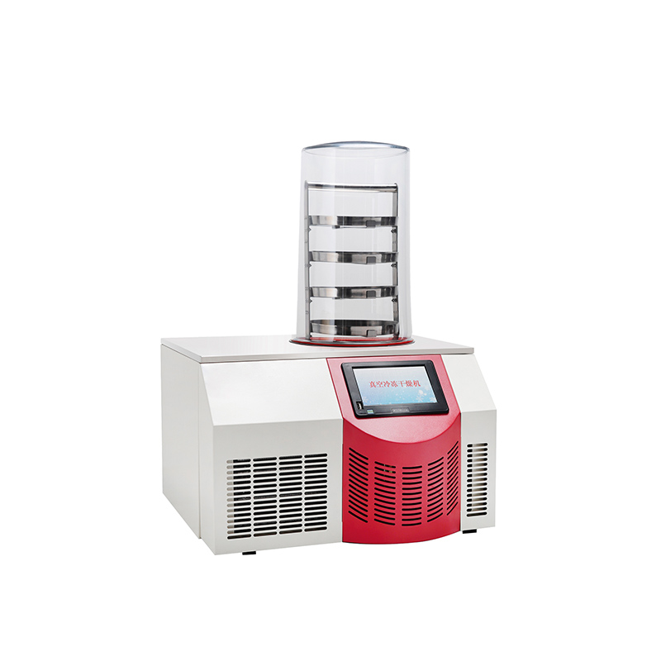
1、控制系统
★1.1操作采用彩色7寸液晶触摸屏操作，无操作按键。液晶显示，并能够同时以数字和曲线方式显示样品温度、冷阱温度、真空度等工作参数；
1.2具有历史数据查询功能：系统具有超大存储记忆功能，能存储近一个月的历史工作数据，方便用户留存并对比多次冻干数据；
1.3工业嵌入式操作系统，ARM9核心控制电路设计，32M内存，128MFlash，操作响应速度快，存储数据量大；
★1.4配置USB接口，无需额外软件，直接连接上U盘后可以导出当前工作数据以及历史数据
2、结构设计
★2.1冷阱和台面为全不锈钢，耐腐蚀易光洁；
★2.2多岐管普通型冻干机，台式设计。
2.3透明钟罩式干燥室，安全直观；
2.4冷阱开口大，无内盘管，冷阱可做为样品预冻功能使用
3、设备参数和配置
★3.1主机冷阱尺寸：215×190 mm （φ×h）
3.2主机外形尺寸（W*D*H）：582×541×374/824 mm；
★3.3冷阱温度：≤-60 ℃；
★3.4真 空 度：＜10 pa；
★3.5冻干面积：0.12 ㎡；
★3.6捕水能力：3kg/24h；
★3.7物料盘规格：200×20 mm （φ×h）；
3.8物料盘层数（层）：4；
3.9主机+国产防返油真空泵；

